1.搭建环境
Php5.6 mysql8.0（我用的是8.0） apache2.4
2.将源码上传到服务器，修改根目录config.php文件中的数据库参数
3.将根目录的SQL文件导入数据库即可。管理员admin，密码111111

常见问题
A：PHP版本建议5.6，高版本可能EXCEL导入导出有问题。基于layuimini开发的，还保留了layuimini的绝大部分文件
增加了数据备份、资产卡片设计、微信端管理、耗材管理等功能。

B：登录提示无权限修改根目录下action.php开头几行中的域名，如下图所示，改成你的域名，如果用的是IP就改成你的IP就行！
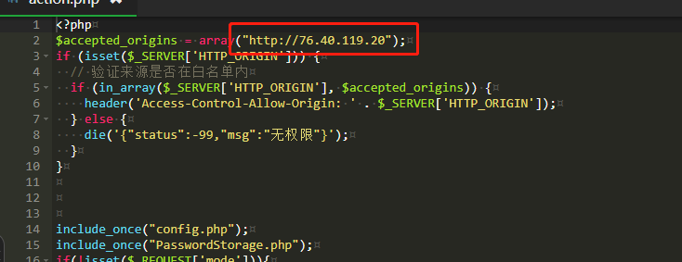

部署成功截图

